Inauguración de «Dynamic Structures», una fascinante exposición de arte cinético del artista holandés Willem van Weeghel en la M.A.D.Gallery

La M.A.D.Gallery presenta «Dynamic Structures», una colección de seis impresionantes piezas de Willem van Weeghel, el artista holandés conocido por sus interpretaciones modernas de arte cinético. Cada una de sus composiciones animadas cautiva al espectador a medida que va transformando sus elementos en movimiento en llamativos diseños que oscilan en el espacio eléctrico entre el orden y el caos.

El equipo de la M.A.D.Gallery está encantado de acoger esta colección en su sede de Ginebra. «Willem van Weeghel personifica la razón de existir de nuestra galería —afirma Max Büsser, fundador de la M.A.D.Gallery y gran amante del arte cinético—. El trabajo de Willem no es solo visualmente cautivador, sino que la mayoría de los visitantes, incluido yo mismo, se preguntan constantemente cómo funcionan sus obras. Una creatividad originalísima, enorme talento, ingeniería de vanguardia, miles de horas de trabajo especializado y, al final, un puro objeto de belleza».

Proceso creativo

El estudio de Weeghel, situado en Países Bajos, es un cruce entre un taller dedicado al metal y un museo. El taller está repleto de herramientas, máquinas de soldadura, pinturas y obras de arte expuestas en las paredes. Es aquí, en este estudio de ensueño, donde se produce la magia del arte cinético.

Todo empieza por una imagen en su cabeza. «Primero, la idea nace en mi cabeza y hago un dibujo sencillo para recordarla, tengo muchos cuadernos de bocetos. En general, las ideas que son buenas me vuelven a la mente una y otra vez, aunque sea un par de meses más tarde. Si esto sucede, me hago con esa idea e intento construirla o evaluarla», explica el artista. Van Weeghel va dando cuerpo a sus ideas con animaciones por ordenador para probar todos los movimientos posibles. Cuando queda satisfecho, construye la idea con un programa de diseño 3D asistido por ordenador (CAD).

Al mismo tiempo, van Weeghel desarrolla el software de ordenador que coordina el movimiento entre todos los elementos. El trabajo de van Weeghel se centra en el movimiento fluido y en constante cambio de sus composiciones. «Siempre trabajo de manera frontal. Tengo una idea de lo que el espectador debería ver o sentir con la obra e intento lograrlo por medios mecánicos», van Weeghel resume así su método.

«Es esencial que la parte técnica sea fiable al 100 % para garantizar que todo funciona perfectamente bien tanto en el anverso como en el reverso de la obra». Willem van Weeghel, un experto autodidacta, pasa innumerables horas construyendo y probando el software para crear una forma ópticamente atractiva para la composición.

Las obras empiezan a cobrar vida una vez construidas en el estudio. Las hábiles dotes de artesano de van Weeghel se reflejan en cada uno de los detalles de la pieza, desde la soldadura de los componentes que se mueven hasta la pintura a mano de los lienzos, pasando por el ensamblaje de los componentes técnicos.

Dynamic Structures

El movimiento es el protagonista de todas las creaciones. Con una sutil paleta de colores y formas, van Weeghel enfatiza aún más la importancia del movimiento en sus escenarios que evolucionan de forma continua. Oculto al observador, integrado en el reverso de la obra de arte, se encuentra un sistema computarizado programado para accionar el sofisticado mecanismo. Con esta tecnología, van Weeghel coreografía una danza dinámica con objetos que forman motivos geométricos que cambian constantemente a distintas velocidades, una tecnología creada metódicamente con una precisión que hace que cada obra funcione en total silencio.

«Dynamic Structure 171113», visualmente impresionante por sus dimensiones de 154 × 154 × 16,6 cm, marca un contraste de formas del color del ébano sobre un lienzo blanco pintado a mano. A esta experiencia visual hay que añadir el movimiento fluido de cuatro elementos rectangulares y de cuatro líneas cuyas posiciones cambian perpetuamente rotando alrededor de cuatro puntos. Cada punto cuenta con dos ejes, que permiten a los objetos moverse independientemente los unos de los otros en dos direcciones y a distintas velocidades. Es fácil maravillarse con esta obra dinámica a medida que los motivos se forman y disuelven sobre el lienzo ante nuestros ojos.

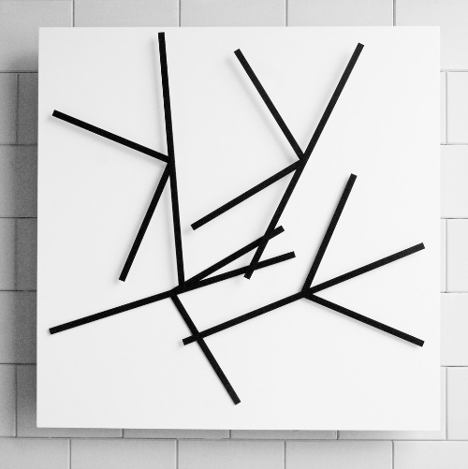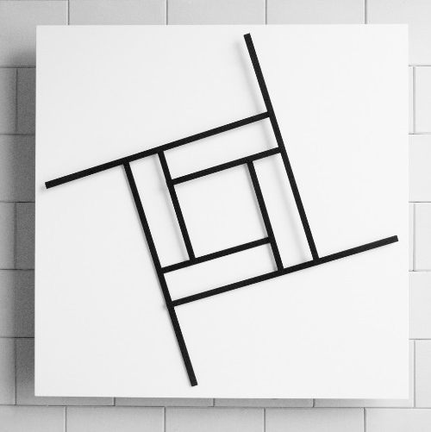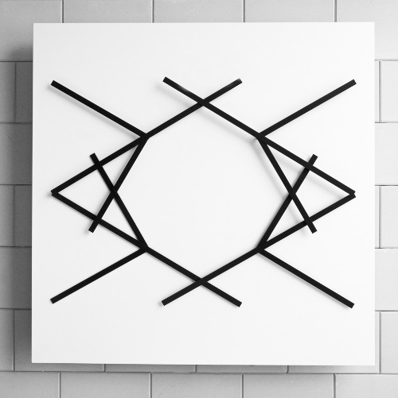

Pasando a una tonalidad azul, «Dynamic Structure 61114 B» llena el lienzo con seis elementos de cobalto brillante en forma de T que rotan sobre un fondo de color azul marino. El movimiento fluido de esta composición y su brillante uso del color evocan las características de un caleidoscopio, pero ampliado a un lienzo de 120 centímetros cuadrados. Parece que el tiempo se detiene cuando observamos los interminables motivos geométricos que se desarrollan en esta obra de arte.

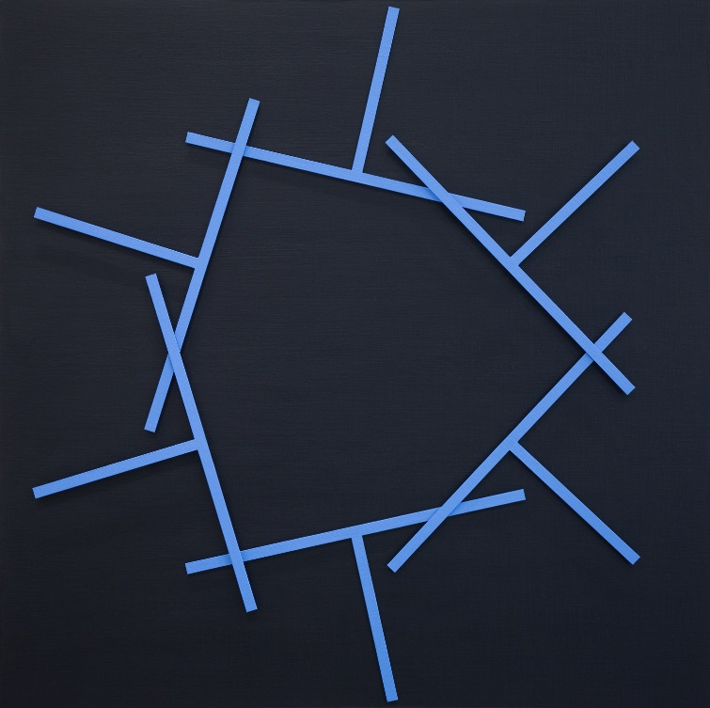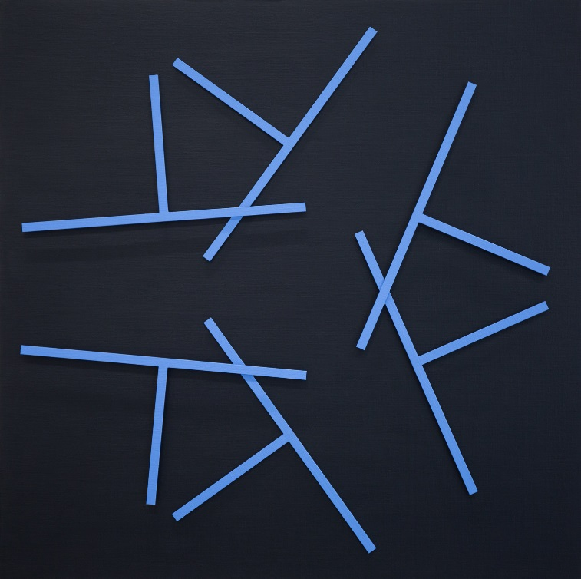

«Dynamic Structure 6618» es una obra cinética que combina dos círculos rojos y dos círculos negros que viajan lentamente por un lienzo completamente blanco en secuencias coordinadas, algunas veces de forma lenta y otras de forma más rápida. Los pares de elementos complementarios se mueven independientemente el uno del otro y se pueden elegir distintas velocidades para el movimiento. Todos los componentes han sido pintados a mano con pintura acrílica y ensamblados por van Weeghel. Así mismo, «Dynamic Structure 10718» presenta cuadrados amarillos con triángulos negros, mientras que «Dynamic Structure 12718» consiste en dos triángulos azules que armonizan con un par de cuadrados abiertos. Cada una de estas tres obras mide 85 × 125 × 11 cm y pueden mostrarse juntas a modo de tríptico o de forma individual.

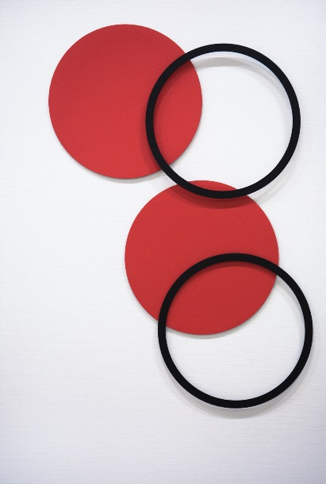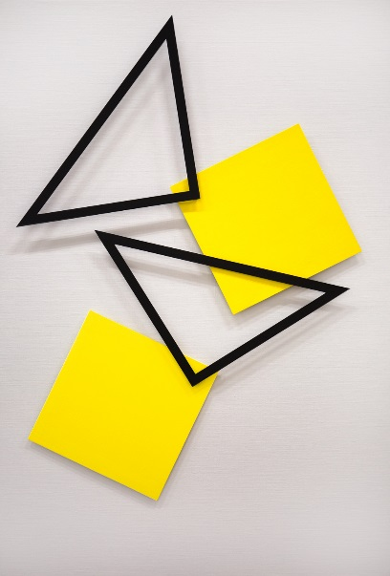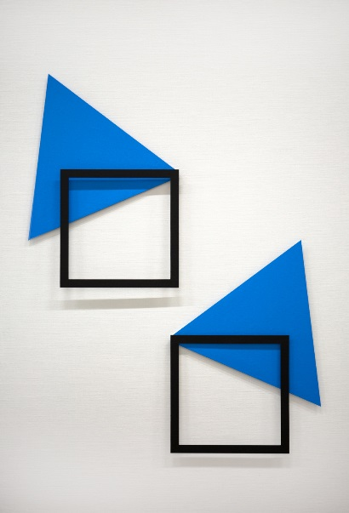

La colección «Dynamic Structures» representa perfectamente el poder hipnótico del arte cinético de van Weeghel en su intento de visualizar el paso del tiempo con el movimiento de elementos, casi como las agujas de un reloj. Cada pieza está limitada a cinco piezas y firmada en el reverso.

Acerca del artista

Durante sus estudios en la Academia de Bellas Artes de Amersfoort, Países Bajos, van Weeghel creó una obra mural para una asignatura. Cuando estaba organizando las piezas que formaban su obra en busca de la mejor composición, tuvo una revelación: «Sería genial si las piezas pudieran moverse para adoptar todas las posiciones». Fue su primera obra de arte cinético. A van Weeghel le sorprendió la simbiosis entre el arte y la tecnología y decidió convertirse en artista profesional. Ha conquistado su propio espacio en el mundo del arte cinético y lo ha hecho sin mirar atrás.

A lo largo de su viaje como artista profesional, van Weeghel se sirvió de su taller y de su equipo técnico fundando un exitoso negocio que crea productos de acero inoxidable, lleva a cabo trabajos de soldadura y limpia maquinarias. Esta empresa le permitió seguir creando arte entre pedido y pedido. En 2016, vendió el negocio para seguir su pasión y continuar creando arte cinético a tiempo completo.

En la actualidad, con 62 años, la dedicación de van Weeghel a su trabajo es más fuerte que nunca. Sus piezas se han vendido a coleccionistas privados y pueden encontrarse en instalaciones de museos y espacios públicos como hospitales y oficinas corporativas en Países Bajos y en galerías de todo el mundo. Sus obras también se presentan en ferias de arte como Art Miami, una muestra de fama mundial centrada en el arte moderno y contemporáneo. En la actualidad, van Weeghel trabaja en el mayor de los retos de su carrera: crear un sistema automatizado totalmente autodidacta que dé vida a sus composiciones cinéticas.

